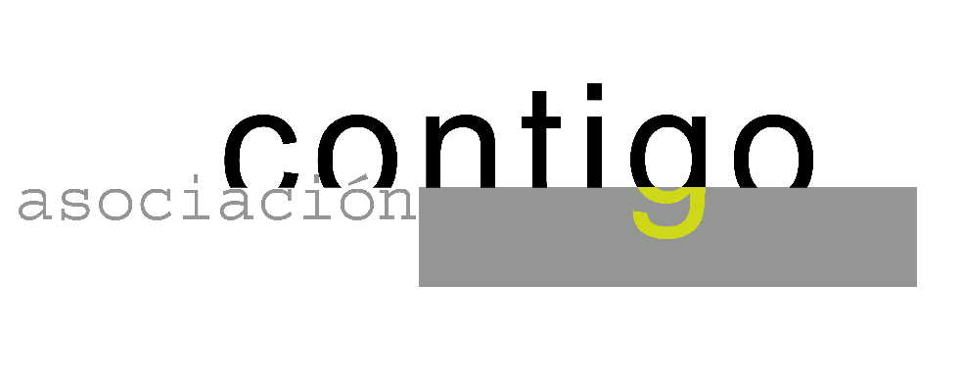
Año IX. n º 74

ASOCIACIÓN CULTURAL CONTIGO

Jueves, 7 de Mayo. 20.15

Casa de Cultura ”Severo Ochoa” NOREÑA.

Conferenciante: Jorge Xiberta Bernat
(Catedrático del departamento de Energía de la Universidad de Oviedo )

Título: ¿Es la energía nuclear la alternativa?

Sin duda, necesitamos grandes cantidades de energía para la vida diaria.
Las reservas energéticas de fósiles que son las mas empleadas tienen fecha de caducidad y son contaminantes. En la actualidad se están investigando distintas fuentes alternativas de energía.
Una de las utilizadas es la nuclear pero existen dudas sobre su seguridad.
Estos interrogantes serán analizados en la conferencia para ayudarnos a formarnos un criterio claro.

Organiza : ASOCIACIÓN CULTURAL CONTIGO

Patrocina : OBRA SOCIAL Y CULTURAL DE CAJASTUR.

http://www.contigonorena.es

